# **国家体育总局篮球运动管理中心**

# **2024年度部门决算**

## 国家体育总局篮球运动管理中心

## 2024年度部门决算目录

**第一部分 单位概况**

一、主要职能

二、机构设置

**第二部分 2024年度部门决算表**

一、收入支出决算总表

二、收入决算表

三、支出决算表

四、财政拨款收入支出决算总表

五、一般公共预算财政拨款支出决算表

六、一般公共预算财政拨款基本支出决算明细表

七、政府性基金预算财政拨款收入支出决算表

八、国有资本经营预算财政拨款支出决算表

九、财政拨款“三公”经费支出决算表

**第三部分 2024年度部门决算情况说明**

**第四部分 名词解释**

## 第一部分 单位概况

一、主要职能

简称篮球中心，是国家体育总局直属事业单位，为差额补助单位。主要任务：指导篮球运动，促进体育事业发展，负责优秀运动队建设、后备人才培养、项目注册管理、竞赛计划规程制订、竞赛管理与组织、反兴奋剂管理、赛区管理、教练员裁判员等级培训、裁判队伍管理、相关科研等的管理。根据国家的体育方针、政策，统一组织、指导全国篮球运动项目的发展，推动项目的普及、提高，并根据项目的特点和设施情况开展经营活动，为所属运动项目增强自我发展能力。

篮球中心授权中国篮球协会与职责相匹配的国家队备战经费、优秀运动队竞赛费、青少年体育推广提升、奥运争光计划纲要保障、全民健身普及与推广、国际比赛及国际交流和国家队训练津贴、国际比赛单项奖金项目的使用管理权。

二、机构设置

中心内设综合部、竞赛管理部、社会发展部、运动队管理部、青少年管理部、规划与法务、反兴奋剂等部。

## 第二部分 2024年度部门决算表

收入支出决算总表

|  |  |  |  |  |  |
| --- | --- | --- | --- | --- | --- |
| 收入支出决算总表 | | | | | |
|  | |  |  |  | 公开01表 |
| 部门：国家体育总局篮球运动管理中心 |  |  |  |  | 单位：万元 |
| 收入 | | | 支出 | | |
| 项目 | 行次 | 决算数 | 项目 | 行次 | 决算数 |
| 栏次 |  | 1 | 栏次 |  | 2 |
| 一、一般公共预算财政拨款收入 | 1 | 2,533.02 | 一、一般公共服务支出 | 32 |  |
| 二、政府性基金预算财政拨款收入 | 2 | 2,195.00 | 二、外交支出 | 33 |  |
| 三、国有资本经营预算财政拨款收入 | 3 |  | 三、国防支出 | 34 |  |
| 四、上级补助收入 | 4 |  | 四、公共安全支出 | 35 |  |
| 五、事业收入 | 5 |  | 五、教育支出 | 36 |  |
| 六、经营收入 | 6 |  | 六、科学技术支出 | 37 |  |
| 七、附属单位上缴收入 | 7 |  | 七、文化旅游体育与传媒支出 | 38 | 3,646.98 |
| 八、其他收入 | 8 | 149.07 | 八、社会保障和就业支出 | 39 | 20.78 |
|  | 9 |  | 九、卫生健康支出 | 40 |  |
|  | 10 |  | 十、节能环保支出 | 41 |  |
|  | 11 |  | 十一、城乡社区支出 | 42 |  |
|  | 12 |  | 十二、农林水支出 | 43 |  |
|  | 13 |  | 十三、交通运输支出 | 44 |  |
|  | 14 |  | 十四、资源勘探工业信息等支出 | 45 |  |
|  | 15 |  | 十五、商业服务业等支出 | 46 |  |
|  | 16 |  | 十六、金融支出 | 47 |  |
|  | 17 |  | 十七、援助其他地区支出 | 48 |  |
|  | 18 |  | 十八、自然资源海洋气象等支出 | 49 |  |
|  | 19 |  | 十九、住房保障支出 | 50 | 19.16 |
|  | 20 |  | 二十、粮油物资储备支出 | 51 |  |
|  | 21 |  | 二十一、国有资本经营预算支出 | 52 |  |
|  | 22 |  | 二十二、灾害防治及应急管理支出 | 53 |  |
|  | 23 |  | 二十三、其他支出 | 54 | 1,688.03 |
|  | 24 |  | 二十四、债务还本支出 | 55 |  |
|  | 25 |  | 二十五、债务付息支出 | 56 |  |
|  | 26 |  | 二十六、抗疫特别国债安排的支出 | 57 |  |
| 本年收入合计 | 27 | 4,877.09 | 本年支出合计 | 58 | 5,374.96 |
| 使用非财政拨款结余（含专用结余） | 28 | 1,118.17 | 结余分配 | 59 |  |
| 年初结转和结余 | 29 | 1,040.69 | 年末结转和结余 | 60 | 1,660.99 |
|  | 30 |  |  | 61 |  |
| 总计 | 31 | 7,035.95 | 总计 | 62 | 7,035.95 |
| 注：1.本表反映部门本年度的总收支和年末结转结余情况。 | | | | | |
| 2.本套报表金额单位转换时可能存在尾数误差。 | | | | | |

|  |  |  |  |  |  |  |  |  |
| --- | --- | --- | --- | --- | --- | --- | --- | --- |
| 收入决算表 | | | | | | | | |
|  |  |  |  |  |  |  |  | 公开02表 |
| 部门：国家体育总局篮球运动管理中心 | | | |  |  |  |  | 单位：万元 |
| 项目 | | 本年收入合计 | 财政拨款收入 | 上级补助收入 | 事业收入 | 经营收入 | 附属单位上缴收入 | 其他收入 |
| 科目代码 | 科目名称 |
|
| 栏次 | | 1 | 2 | 3 | 4 | 5 | 6 | 7 |
| 合计 | | 4,877.09 | 4,728.02 |  |  |  |  | 149.07 |
| 207 | 文化旅游体育与传媒支出 | 2,679.39 | 2,530.32 |  |  |  |  | 149.07 |
| 20703 | 体育 | 2,679.39 | 2,530.32 |  |  |  |  | 149.07 |
| 2070304 | 运动项目管理 | 218.43 | 69.36 |  |  |  |  | 149.07 |
| 2070305 | 体育竞赛 | 310.43 | 310.43 |  |  |  |  |  |
| 2070306 | 体育训练 | 1,274.53 | 1,274.53 |  |  |  |  |  |
| 2070309 | 体育交流与合作 | 876.00 | 876.00 |  |  |  |  |  |
| 221 | 住房保障支出 | 2.70 | 2.70 |  |  |  |  |  |
| 22102 | 住房改革支出 | 2.70 | 2.70 |  |  |  |  |  |
| 2210201 | 住房公积金 | 2.70 | 2.70 |  |  |  |  |  |
| 229 | 其他支出 | 2,195.00 | 2,195.00 |  |  |  |  |  |
| 22960 | 彩票公益金安排的支出 | 2,195.00 | 2,195.00 |  |  |  |  |  |
| 2296003 | 用于体育事业的彩票公益金支出 | 2,195.00 | 2,195.00 |  |  |  |  |  |
| 注：本表反映部门本年度取得的各项收入情况。 | | | | | | | | |

|  |  |  |  |  |  |  |  |  |
| --- | --- | --- | --- | --- | --- | --- | --- | --- |
| 支出决算表 | | | | | | | | |
|  |  |  |  |  |  |  |  | 公开03表 |
| 部门：国家体育总局篮球运动管理中心 | | | |  |  |  |  | 单位：万元 |
| 项目 | | | 本年支出合计 | 基本支出 | 项目支出 | 上缴上级支出 | 经营支出 | 对附属单位补助支出 |
| 科目代码 | | 科目名称 |
|
| 栏次 | | | 1 | 2 | 3 | 4 | 5 | 6 |
| 合计 | | | 5,374.96 | 364.78 | 4,271.65 | 738.52 |  |  |
| 207 | | 文化旅游体育与传媒支出 | 3,646.98 | 324.84 | 2,583.62 | 738.52 |  |  |
| 20703 | | 体育 | 3,646.98 | 324.84 | 2,583.62 | 738.52 |  |  |
| 2070304 | | 运动项目管理 | 324.84 | 324.84 |  |  |  |  |
| 2070305 | | 体育竞赛 | 323.91 |  | 323.91 |  |  |  |
| 2070306 | | 体育训练 | 1,386.00 |  | 1,386.00 |  |  |  |
| 2070309 | | 体育交流与合作 | 637.71 |  | 637.71 |  |  |  |
| 2070399 | | 其他体育支出 | 974.52 |  | 236.00 | 738.52 |  |  |
| 208 | | 社会保障和就业支出 | 20.78 | 20.78 |  |  |  |  |
| 20805 | | 行政事业单位养老支出 | 20.78 | 20.78 |  |  |  |  |
| 2080505 | | 机关事业单位基本养老保险缴费支出 | 14.15 | 14.15 |  |  |  |  |
| 2080506 | | 机关事业单位职业年金缴费支出 | 6.64 | 6.64 |  |  |  |  |
| 221 | | 住房保障支出 | 19.16 | 19.16 |  |  |  |  |
| 22102 | | 住房改革支出 | 19.16 | 19.16 |  |  |  |  |
| 2210201 | | 住房公积金 | 15.21 | 15.21 |  |  |  |  |
| 2210202 | | 提租补贴 | 2.33 | 2.33 |  |  |  |  |
| 2210203 | | 购房补贴 | 1.62 | 1.62 |  |  |  |  |
| 229 | | 其他支出 | 1,688.03 |  | 1,688.03 |  |  |  |
| 22960 | | 彩票公益金安排的支出 | 1,688.03 |  | 1,688.03 |  |  |  |
| 2296003 | | 用于体育事业的彩票公益金支出 | 1,688.03 |  | 1,688.03 |  |  |  |
| 注：本表反映部门本年度各项支出情况。 | | | | | | | | |

|  |  |  |  |  |  |  |  |  |
| --- | --- | --- | --- | --- | --- | --- | --- | --- |
| 财政拨款收入支出决算总表 | | | | | | | | |
|  |  |  |  |  |  |  |  | 公开04表 |
| 部门：国家体育总局篮球运动管理中心 | | | |  |  |  |  | 单位：万元 |
| 收入 | | | 支出 | | | | | |
| 项目 | 行次 | 金额 | 项目 | 行次 | 合计 | 一般公共预算财政拨款 | 政府性基金预算财政拨款 | 国有资本经营预算财政拨款 |
| 栏次 |  | 1 | 栏次 |  | 2 | 3 | 4 | 5 |
| 一、一般公共预算财政拨款 | 1 | 2,533.02 | 一、一般公共服务支出 | 18 |  |  |  |  |
| 二、政府性基金预算财政拨款 | 2 | 2,195.00 | 二、外交支出 | 19 |  |  |  |  |
|  | 3 |  | 三、科学技术支出 | 20 |  |  |  |  |
|  | 4 |  | 四、文化旅游体育与传媒支出 | 21 | 2,416.98 | 2,416.98 |  |  |
|  | 5 |  | 五、住房保障支出 | 22 | 2.70 | 2.70 |  |  |
|  | 6 |  | 六、粮油物资储备支出 | 23 |  |  |  |  |
|  | 7 |  | 七、国有资本经营预算支出 | 24 |  |  |  |  |
|  | 8 |  | 八、灾害防治及应急管理支出 | 25 |  |  |  |  |
|  | 9 |  | 九、其他支出 | 26 | 1,688.03 |  | 1,688.03 |  |
|  | 10 |  | 十、债务还本支出 | 27 |  |  |  |  |
|  | 11 |  | 十一、债务付息支出 | 28 |  |  |  |  |
| 本年收入合计 | 12 | 4,728.02 | 本年支出合计 | 29 | 4,107.72 | 2,419.68 | 1,688.03 |  |
| 年初财政拨款结转和结余 | 13 | 1,040.69 | 年末财政拨款结转和结余 | 30 | 1,660.99 | 1,015.30 | 645.69 |  |
| 一般公共预算财政拨款 | 14 | 901.97 |  | 31 |  |  |  |  |
| 政府性基金预算财政拨款 | 15 | 138.72 |  | 32 |  |  |  |  |
| 国有资本经营预算财政拨款 | 16 |  |  | 33 |  |  |  |  |
| 总计 | 17 | 5,768.71 | 总计 | 34 | 5,768.71 | 3,434.99 | 2,333.72 |  |
| 注：本表反映部门本年度一般公共预算财政拨款、政府性基金预算财政拨款和国有资本经营预算财政拨款的总收支和年末结转结余情况。 | | | | | | | | |

|  |  |  |  |  |  |  |
| --- | --- | --- | --- | --- | --- | --- |
| 一般公共预算财政拨款支出决算表 | | | | | | |
|  |  |  |  |  |  | 公开05表 |
| 部门：国家体育总局篮球运动管理中心 | | | | |  | 单位：万元 |
| 项目 | | | | 本年支出 | | |
| 科目代码 | | | 科目名称 | 小计 | 基本支出 | 项目支出 |
|
| 栏次 | | | | 1 | 2 | 3 |
| 合计 | | | | 2,419.68 | 72.06 | 2,347.62 |
| 207 | | | 文化旅游体育与传媒支出 | 2,416.98 | 69.36 | 2,347.62 |
| 20703 | | | 体育 | 2,416.98 | 69.36 | 2,347.62 |
| 2070304 | | | 运动项目管理 | 69.36 | 69.36 |  |
| 2070305 | | | 体育竞赛 | 323.91 |  | 323.91 |
| 2070306 | | | 体育训练 | 1,386.00 |  | 1,386.00 |
| 2070309 | | | 体育交流与合作 | 637.71 |  | 637.71 |
| 208 | | | 社会保障和就业支出 |  |  |  |
| 20805 | | | 行政事业单位养老支出 |  |  |  |
| 2080506 | | | 机关事业单位职业年金缴费支出 |  |  |  |
| 221 | | | 住房保障支出 | 2.70 | 2.70 |  |
| 22102 | | | 住房改革支出 | 2.70 | 2.70 |  |
| 2210201 | | | 住房公积金 | 2.70 | 2.70 |  |
| 注：本表反映部门本年度一般公共预算财政拨款支出情况。 | | | | | | |

|  |  |  |  |  |  |  |  |  |
| --- | --- | --- | --- | --- | --- | --- | --- | --- |
| 一般公共预算财政拨款基本支出决算明细表 | | | | | | | | |
|  |  |  |  |  |  |  |  | 公开06表 |
| 部门：国家体育总局篮球运动管理中心 | | | |  |  |  |  | 单位：万元 |
| 科目代码 | 科目名称 | 决算数 | 科目代码 | 科目名称 | 决算数 | 科目代码 | 科目名称 | 决算数 |
|
| 301 | 工资福利支出 | 54.08 | 302 | 商品和服务支出 | 17.98 | 307 | 债务利息及费用支出 |  |
| 30101 | 基本工资 | 34.68 | 30201 | 办公费 |  | 30701 | 国内债务付息 |  |
| 30102 | 津贴补贴 | 16.70 | 30202 | 印刷费 |  | 30702 | 国外债务付息 |  |
| 30103 | 奖金 |  | 30203 | 咨询费 |  | 310 | 资本性支出 |  |
| 30106 | 伙食补助费 |  | 30204 | 手续费 |  | 31001 | 房屋建筑物购建 |  |
| 30107 | 绩效工资 |  | 30205 | 水费 |  | 31002 | 办公设备购置 |  |
| 30108 | 机关事业单位基本养老保险缴费 |  | 30206 | 电费 |  | 31003 | 专用设备购置 |  |
| 30109 | 职业年金缴费 |  | 30207 | 邮电费 |  | 31005 | 基础设施建设 |  |
| 30110 | 职工基本医疗保险缴费 |  | 30208 | 取暖费 |  | 31006 | 大型修缮 |  |
| 30111 | 公务员医疗补助缴费 |  | 30209 | 物业管理费 | 17.98 | 31007 | 信息网络及软件购置更新 |  |
| 30112 | 其他社会保障缴费 |  | 30211 | 差旅费 |  | 31008 | 物资储备 |  |
| 30113 | 住房公积金 | 2.70 | 30212 | 因公出国（境）费用 |  | 31009 | 土地补偿 |  |
| 30114 | 医疗费 |  | 30213 | 维修（护）费 |  | 31010 | 安置补助 |  |
| 30199 | 其他工资福利支出 |  | 30214 | 租赁费 |  | 31011 | 地上附着物和青苗补偿 |  |
| 303 | 对个人和家庭的补助 |  | 30215 | 会议费 |  | 31012 | 拆迁补偿 |  |
| 30301 | 离休费 |  | 30216 | 培训费 |  | 31013 | 公务用车购置 |  |
| 30302 | 退休费 |  | 30217 | 公务接待费 |  | 31019 | 其他交通工具购置 |  |
| 30303 | 退职（役）费 |  | 30218 | 专用材料费 |  | 31021 | 文物和陈列品购置 |  |
| 30304 | 抚恤金 |  | 30224 | 被装购置费 |  | 31022 | 无形资产购置 |  |
| 30305 | 生活补助 |  | 30225 | 专用燃料费 |  | 31099 | 其他资本性支出 |  |
| 30306 | 救济费 |  | 30226 | 劳务费 |  | 399 | 其他支出 |  |
| 30307 | 医疗费补助 |  | 30227 | 委托业务费 |  | 39907 | 国家赔偿费用支出 |  |
| 30308 | 助学金 |  | 30228 | 工会经费 |  | 39908 | 对民间非营利组织和群众性自治组织补贴 |  |
| 30309 | 奖励金 |  | 30229 | 福利费 |  | 39909 | 经常性赠与 |  |
| 30310 | 个人农业生产补贴 |  | 30231 | 公务用车运行维护费 |  | 39910 | 资本性赠与 |  |
| 30311 | 代缴社会保险费 |  | 30239 | 其他交通费用 |  | 39999 | 其他支出 |  |
| 30399 | 其他对个人和家庭的补助 |  | 30240 | 税金及附加费用 |  |  |  |  |
|  |  |  | 30299 | 其他商品和服务支出 |  |  |  |  |
| 人员经费合计 | | 54.08 | 公用经费合计 | | | | | 17.98 |
| 注：本表反映部门本年度一般公共预算财政拨款基本支出明细情况。 | | | | | | | | |

|  |  |  |  |  |  |  |  |
| --- | --- | --- | --- | --- | --- | --- | --- |
| 政府性基金预算财政拨款收入支出决算表 | | | | | | | |
|  |  |  |  |  |  |  | 公开07表 |
| 部门：国家体育总局篮球运动管理中心 | | | |  |  |  | 单位：万元 |
| 项目 | | 年初结转和结余 | 本年收入 | 本年支出 | | | 年末结转和结余 |
| 科目代码 | 科目名称 | 小计 | 基本支出 | 项目支出 |
|
| 栏次 | | 1 | 2 | 3 | 4 | 5 | 6 |
| 合计 | | 138.72 | 2,195.00 | 1,688.03 |  | 1,688.03 | 645.69 |
| 229 | 其他支出 | 138.72 | 2,195.00 | 1,688.03 |  | 1,688.03 | 645.69 |
| 22960 | 彩票公益金安排的支出 | 138.72 | 2,195.00 | 1,688.03 |  | 1,688.03 | 645.69 |
| 2296003 | 用于体育事业的彩票公益金支出 | 138.72 | 2,195.00 | 1,688.03 |  | 1,688.03 | 645.69 |
| 注：本表反映部门本年度政府性基金预算财政拨款收入、支出及结转和结余情况。 | | | | | | | |

|  |  |  |  |  |
| --- | --- | --- | --- | --- |
| 国有资本经营预算财政拨款支出决算表 | | | | |
|  |  |  |  | 公开08表 |
| 部门：国家体育总局篮球运动管理中心 | |  |  | 单位：万元 |
| 项 目 | | 本年支出 | | |
| 科目代码 | 科目名称 | 合计 | 基本支出 | 项目支出 |
|
|
| 栏次 | | 1 | 2 | 3 |
| 合计 | |  |  |  |
|  |  |  |  |  |
| 注：本表反映部门本年度国有资本经营预算财政拨款支出情况。 | | | | |

|  |  |  |  |  |  |  |  |  |  |  |  |
| --- | --- | --- | --- | --- | --- | --- | --- | --- | --- | --- | --- |
| 财政拨款“三公经费”支出决算表 | | | | | | | | | | | |
|  |  |  |  |  |  |  |  |  |  |  | 公开09表 |
| 部门：国家体育总局篮球运动管理中心 | | | | | |  |  |  |  |  | 单位：万元 |
| 预算数 | | | | | | 决算数 | | | | | |
| 合计 | 因公出国 （境）费 | 公务用车购置及运行维护费 | | | 公务接待费 | 合计 | 因公出国 （境）费 | 公务用车购置及运行维护费 | | | 公务接待费 |
| 小计 | 公务用车购置费 | 公务用车运行维护费 | 小计 | 公务用车购置费 | 公务用车运行维护费 |
|
| 1 | 2 | 3 | 4 | 5 | 6 | 7 | 8 | 9 | 10 | 11 | 12 |
|  |  |  |  |  |  |  |  |  |  |  |  |
| 注：本表反映部门本年度财政拨款“三公”经费支出预决算情况。其中，预算数为“三公”经费全年预算数，反映按规定程序调整后的预算数；决算数是包括当年财政拨款和以前年度结转资金安排的实际支出。 | | | | | | | | | | | |

## 第三部分 2024年度决算情况说明

### 一、收入支出决算总体情况说明

篮球中心2024年度收入总计7035.95万元，支出总计7035.95万元。与2023年度的6172.48万元相比，收、支总计各增加863.47万元，增长13.99%。其中，财政拨款收入增加24.63万元、使用非财政拨款结余增加278.12万元、其他收入减少29.3万元、使用年初结转结余减少590.02万元

图1：收、支决算总计变动情况（单位：万元）

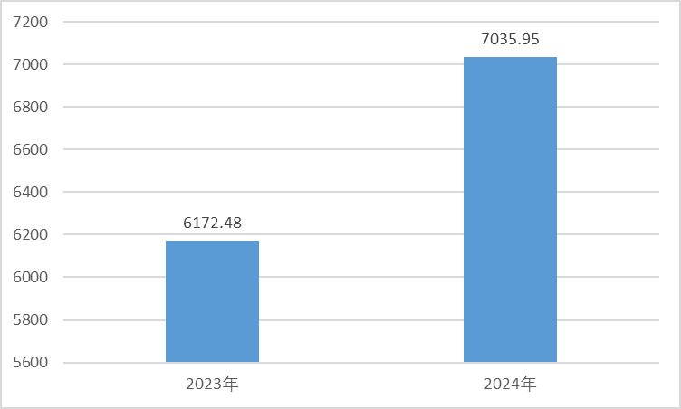

### 二、收入决算情况说明

本年收入合计4877.09万元，其中：财政拨款收入4728.02万元，占96.94%；事业收入0万元，其他收入149.07万元，占3.06%。

图 2：2024 年收入结构比重图

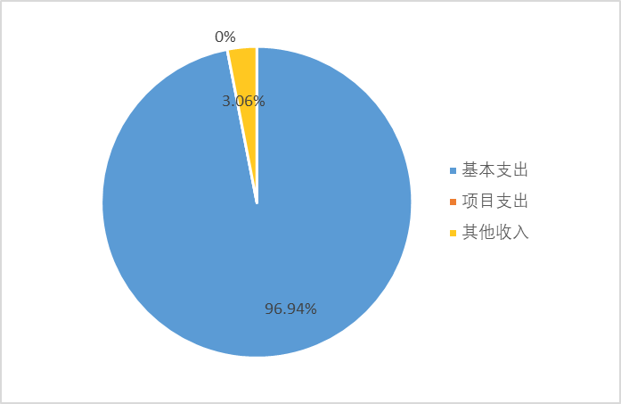

### 三、支出决算情况说明

本年支出合计5374.96万元，其中：基本支出364.78万元，占6.79%；上缴上级支出738.52万元，占项目支出4271.65万元，占79.47%。

图 3：2024年支出结构比重图

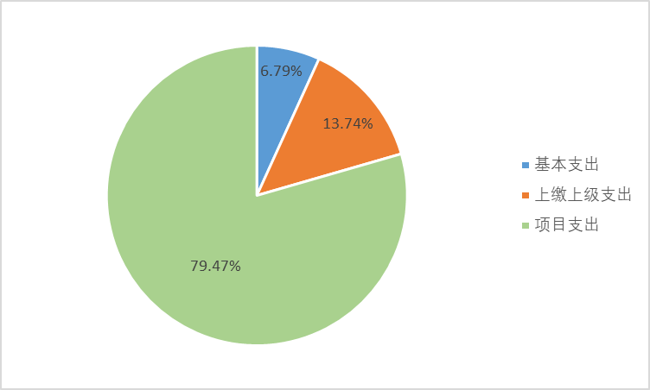

### 四、财政拨款收入支出决算总体情况说明

篮球中心2024年度财政拨款收支总决算5768.71万元。与2023年度的5154.06万元相比，财政拨款收、支总计各增加614.65元，增长11.93%。主要原因是增加了国家队备战经费及国家队训练津贴等项目的财政拨款。

图 4：财政拨款收、支决算总计变动情况（单位：万元）

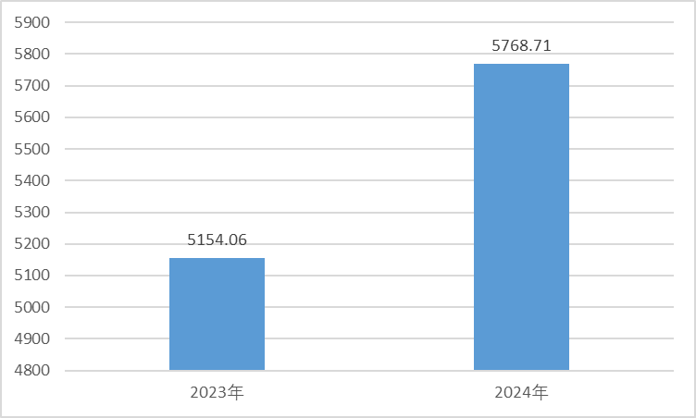

### 五、一般公共预算财政拨款支出决算情况说明

#### （一）一般公共预算财政拨款支出决算总体情况

篮球中心2024年度一般公共预算财政拨款支出2419.68万元，占财政拨款本年支出的58.91%。与2023年度的1169.22万元相比，一般公共预算财政拨款支出增加1250.46万元，增长106.95%。主要原因是增加了国家队备战经费项目、国家队训练津贴项目及财政部年中追加“国际综合性奖金”项目资金，支出相应增加。

图 5：一般公共预算财政拨款支出决算变动情况（单位：万元）

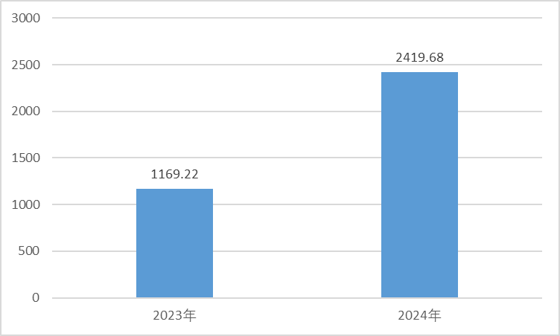

#### （二）一般公共预算财政拨款支出决算结构情况

篮球中心2024年度一般公共预算财政拨款支出主要用于以下方面：文化旅游体育与传媒支出（类）2416.98万元，住房保障支出（类）2.7万元，占0.11%。

图 6：一般公共预算财政拨款支出决算结构

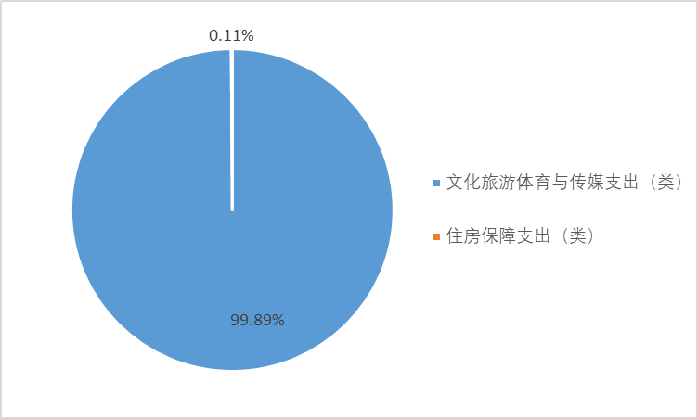

#### （三）一般公共预算财政拨款支出决算具体情况

篮球中心2024年度一般公共预算财政拨款支出年初预算为2533.02万元，支出决算为2419.68万元，完成年初预算的95.53%。其中：

1.文化旅游体育与传媒支出（类）体育（款）运动项目管 理（项）。年初预算为69.36万元，支出决算为69.36万元，完成年初预算的100%。

2.文化旅游体育与传媒支出（类）体育（款）体育竞赛（项）。年初预算为323.91万元，支出决算为323.91万元，完成年初预算的100%，（含上年结转数）。

3.文化旅游体育与传媒支出（类）体育（款）体育训练（项）。

年初预算为2163.02万元，支出决算为1386.00万元（含上年上年结转备战经费397.9万元），完成年初预算的64.08%。

4.社会保障和就业支出（类）行政事业单位养老支出（款） 机关事业单位职业年金缴费支出（项）。年初预算为0.003万元，（上年结转）支出决算为0.003万元。

5.住房保障支出（类）住房改革支出（款）住房公积金（项）。年初预算为2.7万元，支出决算为2.7万元，完成年初预算的 100%。

6.文化旅游体育与传媒支出（类）体育（款）体育交流与合1作（项）年初预算为876万元，支出决算为637.71万元，完成年初预算的72.80%。

### 六、一般公共预算财政拨款基本支出决算情说明

篮球中心 2024年度财政拨款基本支出72.06万元，其中：人员经费54.08万元，主要包括：基本工资、津贴补贴、奖金、公用经费17.98万元，主要包括：办公费、印刷费、水费、电费、邮电费、取暖费、物业管理费、差旅费、维修（护）费、、劳务费、其他交通费用、其他商品和服务支出。

### 七、关于2024年度财政拨款“三公”经费支出决算情况说明

篮球中心一直以来严格规范“三公经费”预算支出的使用与管理。2024年度“三公”经费财政拨款支出预算为0万元，支出为0万元。

### 八、政府性基金预算财政拨款收支情况说明

篮球中心2024年度政府性基金预算财政拨款本年收入2195万元，上年结转138.72万元，本年支出1688.03万元，执行率72.33%。

### 九、国有资本经营预算财政拨款支出决算情况说明

### 无。

### 十、2024年度预算绩效情况说明

#### （一）预算绩效管理工作开展情况

为深入贯彻落实《中共中央国务院关于全面实施预算绩效管理的意见》精神，建成全方位、全过程、全覆盖的预算绩效管理体系，篮球中心对纳入中央预算管理的全部批复项目、执行调整新增项目、结转项目等均开展绩效管理及自评工作。2024年纳入中央部门预算的项目共计9个，总额为5768.71万元，其中涉及一般公共财政拨款项目6个，预算金额3434.99万元（含上年结转资金901.97万元）；政府性基金项目3个，预算金额2333.72万元（含上年结转资金138.72万元），绩效自评覆盖率达到100%。

#### （二）部门决算中项目绩效自评结果

篮球中心在单位决算公开中反映优秀运动队竞赛费、国际比赛单项奖金、奥运争光计划纲要保障、青少年体育推广与提升、国家队备战经、国家队训练津贴等7个项目的绩效自评结果。

|  |  |  |  |  |  |  |  |  |  |  |
| --- | --- | --- | --- | --- | --- | --- | --- | --- | --- | --- |
| **全民健身普及与推广项目绩效自评表** | | | | | | | | | | |
| （2024年度） | | | | | | | | | | |
|  |  |  |  |  |  |  |  |  |  |  |
| 项目名称 | | 全民健身普及与推广 | | | | | | | | |
| 主管部门 | | [109] 国家体育总局 | | | 实施单位 | 国家体育总局篮球运动管理中心 | | | | |
| 项目资金 （万元） | |  | | 年初预算数 | 全年预算数 | 全年执行数 | 分值 | 执行率 | | 得分 |
| 年度资金总额： | | 104.00 | 104.00 | 92.80 | 10.0 | 89.2% | | 8 |
| 其中：财政拨款 | | 104.00 | 104.00 | 92.80 | -- | 0.0% | | -- |
| 上年结转 | | 0.00 | 0.00 | 0.00 | -- | 0.0% | | -- |
| 其他资金 | | 0.00 | 0.00 | 0.00 | -- | 0.0% | | -- |
| 年 度 总 体 目 标 | 预期目标 | | | | | 实际完成情况 | | | | |
| 目标1：顺利举办中国业余篮球公开赛系列活动所有阶段。目标2：赛事结合公益活动，提升赛事的社会价值。目标3：初步融合群众篮球赛事积分体系。 | | | | | 1.成功举办中国业余篮球公开赛系列赛事，确保各阶段赛事组织工作有序推进，圆满完成全年赛事任务。 2.深入开展红色教育与校园推广活动，同时积极与社会赛事合作，联合举办多场群众性篮球赛事，进一步扩大赛事影响力。 3.推进赛事标准化建设，编制《赛事执行手册》《办赛指南》等文件，逐步完善赛事组织、场地管理、安全保障等标准化体系，提升赛事专业化、规范化水平 | | | | |
| 绩 效 指 标 | 一级指标 | 二级指标 | 三级指标 | | 年度指标值 | 实际完成值 | 分值 | 得分 | 偏差原因分析及 改进措施 | |
| 产出指标 | 数量指标 | 举办比赛活动次数 | | 6次 | 6次 | 10 | 10 |  | |
| 参加比赛活动人数 | | 12000人 | 13000人 | 10 | 10 |  | |
| 质量指标 | 比赛活动任务完成率 | | ≥100% | 100% | 15 | 15 |  | |
| 时效指标 | 举办比赛活动计划完成及时率 | | ≥100% | 89% | 15 | 10.9 | 与其它赛事冲突，2025年我们将进一步优化赛事日程安排，科学规划办赛时间，确保赛事组织更加高效有序，持续提升赛事质量与规模，为参赛者提供更优质的赛事体验。 | |
| 效益指标 | 社会效益指标 | 对全民健身运动的促进程度 | | ≥10分 | 10分 | 30 | 30 |  | |
| 满意度指标 | 服务对象 满意度指标 | 服务对象满意度 | | ≥100% | 100% | 10 | 10 |  | |
| 总分 | | | | | | | 100 | 85.9 |  | |
| 说明： | | | | | | | | | | |

|  |  |  |  |  |  |  |  |  |  |  |
| --- | --- | --- | --- | --- | --- | --- | --- | --- | --- | --- |
| **青少年体育推广与提升项目绩效自评表** | | | | | | | | | | |
| （2024年度） | | | | | | | | | | |
|  |  |  |  |  |  |  |  |  |  |  |
| 项目名称 | | 青少年体育推广与提升 | | | | | | | | |
| 主管部门 | | [109] 国家体育总局 | | | 实施单位 | 国家体育总局篮球运动管理中心 | | | | |
| 项目资金 （万元） | |  | | 年初预算数 | 全年预算数 | 全年执行数 | 分值 | 执行率 | | 得分 |
| 年度资金总额： | | 1731.69 | 1731.69 | 1506.72 | 10.0 | 87.0% | | 8.7 |
| 其中：财政拨款 | | 1670.00 | 1670.00 | 1445.03 | -- | 0.0% | | -- |
| 上年结转 | | 61.69 | 61.69 | 61.69 | -- | 0.0% | | -- |
| 其他资金 | | 0.00 | 0.00 | 0.00 | -- | 0.0% | | -- |
| 年 度 总 体 目 标 | 预期目标 | | | | | 实际完成情况 | | | | |
| 通过训练营和赛事体系的进一步对接，畅通人才培养渠道，促进体教融合，加强发现和培养人才，进一步更新篮球理念，研究篮球训练和教学规律，进一步促进基层篮球训练的标准化和规范化，提升青少年学习篮球的兴趣。 | | | | | 完成了 1.中华人民共和国第一届青少年三大球运动会篮球项目完成了男子组、女子组的资格赛。 2.全国高铁圈省级赛事。 3.小篮球训练营。 4.青少年篮球训练大纲编写。 | | | | |
| 绩 效 指 标 | 一级指标 | 二级指标 | 三级指标 | | 年度指标值 | 实际完成值 | 分值 | 得分 | 偏差原因分析及 改进措施 | |
| 产出指标 | 数量指标 | 举办比赛活动次数 | | 365次 | 527次 | 5 | 5 | 原计划大纲编写后举办15次活动，另有350次高铁圈活动，共计赛事活动365次。但实际操作时，高铁圈活动数量达527次。下一步计划细化工作内容，避免偏差出现。 | |
| 参加比赛活动人数 | | 504340人 | 3645 | 5 | 5 | 参加比赛活动人数出现偏差，主因为高铁圈赛事未进行基层赛的开展，只完成了省级比赛，故导致参赛人员不足。改进措施：增加宣传力度，完善赛事体系建设，吸引更多青少年运动员参与赛事活动。 三人篮球训练大纲编写工作未完成，原计划在编写完成后寻找15个省级单位作为试点，随后目标找寻每省3万人左右进行大纲内容的宣讲，但因理解有误，使用赛事数量、参与人数来指代，因此造成参赛人数过大。改进措施：加强业务学习，深入了解各项指标内容，精准做好预算编制工作 | |
| 培训人数 | | 1600人 | 2632人 | 5 | 5 | 原计划篮球训练大纲培训1000人，小篮球活动培训150人U系列训练营培训150人，高铁圈活动培训300人。原计划篮球训练大纲培训1300人，小篮球活动培训350人，U系列训练营培训200人，高铁圈活动培训782人，培训人数较预计多，是因大家参与热情高涨造成。下一步计划细化工作内容，避免偏差出现。 | |
| 赛事转播次数 | | 901次 | 527次 | 5 | 5 | 原计划训练大纲制播500次视频用于推广和宣传，高铁圈制播396次，小篮球制播5次。但实际推进时，大纲编写未开展，但高铁圈制播数量增加至522次。下一步计划细化工作内容，避免偏差出现。 | |
| 质量指标 | 比赛活动任务完成率 | | 100% | 100% | 5 | 5 |  | |
| 培训合格率 | | ≥100% | 100% | 5 | 5 |  | |
| 赛事制播完成率 | | ≥100% | 100% | 5 | 5 |  | |
| 时效指标 | 举办比赛活动计划完成及时率 | | ≥100% | 100% | 5 | 5 |  | |
| 赛事制播计划完成及时率 | | ≥97% | 100% | 5 | 5 |  | |
| 培训计划按时执行率 | | ≥97% | 100% | 5 | 5 |  | |
| 效益指标 | 社会效益指标 | 对青少年体育发展的促进程度 | | ≥10分 | 30分 | 30 | 30 |  | |
| 满意度指标 | 服务对象 满意度指标 | 服务对象满意度 | | ≥97% | 100% | 10 | 10 |  | |
| 总分 | | | | | | | 100 |  |  | |
| 说明： | | | | | | | | | | |

|  |  |  |  |  |  |  |  |  |  |  |
| --- | --- | --- | --- | --- | --- | --- | --- | --- | --- | --- |
| **优秀运动队竞赛费项目绩效自评表** | | | | | | | | | | |
| （2024年度） | | | | | | | | | | |
|  |  |  |  |  |  |  |  |  |  |  |
| 项目名称 | | 优秀运动队竞赛费 | | | | | | | | |
| 主管部门 | | [109] 国家体育总局 | | | 实施单位 | 国家体育总局篮球运动管理中心 | | | | |
| 项目资金 （万元） | |  | | 年初预算数 | 全年预算数 | 全年执行数 | 分值 | 执行率 | | 得分 |
| 年度资金总额： | | 101.48 | 101.48 | 101.48 | 10.0 | 100.0% | | 10.0 |
| 其中：财政拨款 | | 88.00 | 88.00 | 88.00 | -- | 0.0% | | -- |
| 上年结转 | | 13.48 | 13.48 | 13.48 | -- | 0.0% | | -- |
| 其他资金 | | 0.00 | 0.00 | 0.00 | -- | 0.0% | | -- |
| 年 度 总 体 目 标 | 预期目标 | | | | | 实际完成情况 | | | | |
| 力求达成项目的可持续发展和吸引更多人员参与关注和投入的核心目标。通过赛事的连续举办，利用全运会积分杠杆，使各省参赛队获得全运积分和决赛名额，促进各省市发展篮球运动。预计在3个赛区完成分组预赛，最终8支球队进入决赛。 | | | | | （一）2024年全国女子篮球锦标赛，共有22支参赛球队，进行两个阶段的比赛，第一阶段于四川广元、辽宁丹东、河北衡水进行，第二阶段于四川宜宾高县、四川宜宾南溪进行。570人次参加比赛，进行140场比赛，执行预算460800元。促进了职业俱乐部与校园球队交流，扩大女子篮球赛事影响力，为青年运动员提供了良好的平台。 （二）2024年全国（U19）男子组第二阶段共三个赛区，分别是四川宜宾赛区、江苏连云港赛区、湖北宜昌赛区，除湖北宜昌赛区有7支队伍参加外，其他两赛区均8支球队参赛，共23支球队，368人次参赛，共执行预算249600元。 （三）2024年全国U18三人篮球锦标赛于2024年10月12日至16日在张家港完赛，共执行预算304，400元。超过20个省市参与，男子组共27支队伍报名参赛，总注册报名人数159人，实际参赛人数108人；女子组共12支队伍报名参赛，总注册报名人数66人，实际参赛人数48人。156人次参赛。 | | | | |
| 绩 效 指 标 | 一级指标 | 二级指标 | 三级指标 | | 年度指标值 | 实际完成值 | 分值 | 得分 | 偏差原因分析及 改进措施 | |
| 产出指标 | 数量指标 | 参加比赛人次 | | 651人次 | 1094人次 | 10 | 10 | 赛区均能够自筹部分资金用于赛事执行，故拨款数少于应付款，继而造成人员数量完成值超过预期。后续尽力推进地方配比资金，增大参赛人群，发挥国家拨款撬动作用。 | |
| 举办比赛次数 | | 3次 | 8次 | 10 | 10 |  | |
| 质量指标 | 比赛任务完成率 | | 100% | 100% | 15 | 15 |  | |
| 时效指标 | 举办比赛计划完成及时率 | | ≥95% | 100% | 15 | 15 |  | |
| 效益指标 | 社会效益指标 | 对项目持续发展的促进程度 | | ≥10分 | 8分 | 15 | 12 | 充分利用社交媒体、短视频平台等新媒体渠道，增加与赛事直播平台合作，增加赛事曝光度。 | |
| 对竞技水平提高的促进程度 | | ≥10分 | 9分 | 15 | 13.5 | 通过竞赛规程改革，使更多有意愿进入职业篮球联赛的运动员可以有机会加入赛事 | |
| 满意度指标 | 服务对象 满意度指标 | 服务对象满意度 | | ≥97% | 90% | 10 | 9 | 提供优质比赛设施，确保比赛场馆的场地条件符合高标准；优化后勤保障服务；加强赛事组织管理 | |
| 总分 | | | | | | | 100 | 84.5 |  | |

|  |  |  |  |  |  |  |  |  |  |  |
| --- | --- | --- | --- | --- | --- | --- | --- | --- | --- | --- |
| **国际比赛及国际交流项目绩效自评表** | | | | | | | | | | |
| （2024年度） | | | | | | | | | | |
|  |  |  |  |  |  |  |  |  |  |  |
| 项目名称 | | 国际比赛及国际交流 | | | | | | | | |
| 主管部门 | | [109] 国家体育总局 | | | 实施单位 | 国家体育总局篮球运动管理中心 | | | | |
| 项目资金 （万元） | |  | | 年初预算数 | 全年预算数 | 全年执行数 | 分值 | 执行率 | | 得分 |
| 年度资金总额： | | 876.00 | 876.00 | 637.71 | 10.0 | 72.8% | | 7.3 |
| 其中：财政拨款 | | 876.00 | 876.00 | 637.71 | -- | 0.0% | | -- |
| 上年结转 | | 0.00 | 0.00 | 0.00 | -- | 0.0% | | -- |
| 其他资金 | | 0.00 | 0.00 | 0.00 | -- | 0.0% | | -- |
| 年 度 总 体 目 标 | 预期目标 | | | | | 实际完成情况 | | | | |
| 巴黎奥运会两队均获得参赛资格，一支队伍参加奥运会资格赛，亚洲杯、u23世界杯等各项赛事正常参赛，与往年比赛成绩相当 | | | | | 国家女篮和国家三人男女篮均获取了巴黎奥运会参赛资格，并顺利完成其他各项国际比赛相关赛事 | | | | |
| 绩 效 指 标 | 一级指标 | 二级指标 | 三级指标 | | 年度指标值 | 实际完成值 | 分值 | 得分 | 偏差原因分析及 改进措施 | |
| 产出指标 | 数量指标 | 出境人次 | | 200人次 | 190人次 | 10 | 8.75 | 2024年巴黎奥运会由于是半年的短期备战，以赛代练为主，减少不必要的运动员出访。改进措施：加强对实际出访的运动员选拔机制的完善。 | |
| 国际比赛次数 | | 4次 | 15次 | 10 | 8 | 2024年巴黎奥运会由于是半年的短期备战，多数以赛代练为主，大量增加了出国比赛次数。改进措施：根据不同参赛目标，统筹好外赛外训安排，根据不同组队目标，做好针对性的出访安排。 | |
| 出境天数 | | 11天 | 15天 | 10 | 8 | 各支各级国家队共计7支，均不同成都的参加了海外比赛，为了更好备战奥运，多数以赛代练为主，增加比赛感觉，顾增加了出国天数。改进措施：下个奥运备战周期优化比赛出访时间，根据赛时赛例择机出访 | |
| 质量指标 | 国际比赛任务完成率 | | 100% | 100% | 10 | 10 |  | |
| 时效指标 | 国际比赛计划完成及时率 | | ≥100% | 100% | 10 | 10 |  | |
| 效益指标 | 社会效益指标 | 对竞技水平提高的促进程度 | | ≥10分 | 10分 | 15 | 15 |  | |
| 对提升项目认知度的促进程度 | | ≥10分 | 10分 | 15 | 15 |  | |
| 满意度指标 | 服务对象 满意度指标 | 服务对象满意度 | | ≥100% | 100% | 10 | 10 |  | |
| 总分 | | | | | | | 100 | 94.75 |  | |
| 说明： | | | | | | | | | | |

|  |  |  |  |  |  |  |  |  |  |  |
| --- | --- | --- | --- | --- | --- | --- | --- | --- | --- | --- |
| **国家队训练津贴项目绩效自评表** | | | | | | | | | | |
| （2024年度） | | | | | | | | | | |
|  |  |  |  |  |  |  |  |  |  |  |
| 项目名称 | | 国家队训练津贴 | | | | | | | | |
| 主管部门 | | [109] 国家体育总局 | | | 实施单位 | 国家体育总局篮球运动管理中心 | | | | |
| 项目资金 （万元） | |  | | 年初预算数 | 全年预算数 | 全年执行数 | 分值 | 执行率 | | 得分 |
| 年度资金总额： | | 1586.02 | 1586.02 | 824.13 | 10.0 | 52.0% | | 0 |
| 其中：财政拨款 | | 697.53 | 697.53 | 0.00 | -- | 0.0% | | -- |
| 上年结转 | | 888.49 | 888.49 | 824.13 | -- | 0.0% | | -- |
| 其他资金 | | 0.00 | 0.00 | 0.00 | -- | 0.0% | | -- |
| 年 度 总 体 目 标 | 预期目标 | | | | | 实际完成情况 | | | | |
| 根据国家标准为队伍申领发放年度津补贴，调动队伍训练、比赛积极性，发扬奋勇拼搏，永创佳绩的精神，充分发挥队伍主动性，促进成绩提升，完成巴黎奥运会成绩目标。 | | | | | 实际完成了2021-2022国家队训练津贴、2024年国家女篮和三人男女篮1-8月份训练津贴的发放。 | | | | |
| 绩 效 指 标 | 一级指标 | 二级指标 | 三级指标 | | 年度指标值 | 实际完成值 | 分值 | 得分 | 偏差原因分析及 改进措施 | |
| 产出指标 | 数量指标 | 受益人数 | | 327人 | 322人 | 17 | 16.4 | 应更加明确组队参赛以及集训备战的运动员选拔机制。改进措施：根据赛事和集训目标完善运动员选拔机制。 | |
| 质量指标 | 足额发放率 | | ≥100% | 100% | 16 | 16 |  | |
| 资金到位率 | | ≥100% | 100% | 17 | 17 |  | |
| 效益指标 | 社会效益指标 | 对体育事业可持续发展的促进程度 | | ≥10分 | 100分 | 30 | 30 |  | |
| 满意度指标 | 服务对象 满意度指标 | 服务对象满意度 | | ≥100% | 100% | 10 | 10 |  | |
| 总分 | | | | | | | 100 | 89.4 |  | |
| 说明： | | | | | | | | | | |

|  |  |  |  |  |  |  |  |  |  |  |
| --- | --- | --- | --- | --- | --- | --- | --- | --- | --- | --- |
| **奥运争光计划刚要保障项目绩效自评表** | | | | | | | | | | |
| （2024年度） | | | | | | | | | | |
|  |  |  |  |  |  |  |  |  |  |  |
| 项目名称 | | 奥运争光计划刚要保障 | | | | | | | | |
| 主管部门 | | [109] 国家体育总局 | | | 实施单位 | 国家体育总局篮球运动管理中心 | | | | |
| 项目资金 （万元） | |  | | 年初预算数 | 全年预算数 | 全年执行数 | 分值 | 执行率 | | 得分 |
| 年度资金总额： | | 498.04 | 498.04 | 88.53 | 10.0 | 17.8% | | 1.8 |
| 其中：财政拨款 | | 421.00 | 421.00 | 11.49 | -- | 0.0% | | -- |
| 上年结转 | | 77.04 | 77.04 | 77.04 | -- | 0.0% | | -- |
| 其他资金 | | 0.00 | 0.00 | 0.00 | -- | 0.0% | | -- |
| 年 度 总 体 目 标 | 预期目标 | | | | | 实际完成情况 | | | | |
| 通过外训增强已获取奥运会资格的两队竞争力，分阶段完成储备，以便在巴黎奥运会上获得更好成绩。 | | | | | 2024年巴黎奥运会篮球和三人篮球项目于6月底开始，该年度的实际备战时间有限。备战思路以多参加正式比赛为主，参赛球队质量更高，人员更齐整，有利于短期球队备战。由于该计划仅适用于海外拉练，相对于参加正式比赛，不适用于短期内的阵容磨合以及奥运备战，故在未能完成该项目的资金使用。实际执行了国家U23三人男篮12人塞尔维亚训练营和三人男女篮26人奥运会赛前训练营的任务。 | | | | |
| 绩 效 指 标 | 一级指标 | 二级指标 | 三级指标 | | 年度指标值 | 实际完成值 | 分值 | 得分 | 偏差原因分析及 改进措施 | |
| 成本指标 | 经济成本指标 | 运动员国外训练成本控制水平 | | 7.02万元 | 万元 | 10 |  |  | |
| 出国训练总天数占比 | | ≥100% | 100% | 10 | 10 |  | |
| 产出指标 | 数量指标 | 出国训练天数 | | 29天 | 25天 | 10 | 8 | 偏差原因在于奥运赛前训练营和U23国家男篮集训两个项目的训练计划调整。改进措施：需要在外训联络时最好提前做好规划 | |
| 出国训练人次 | | 60人次 | 38人次 | 10 | 0.75 | 由于该计划仅适用于海外训练，前期计划随队参赛的人员不能列入该项目，顾未能完成该计划的人次要求。计划在非奥运年着重利用海外拉练，为队伍长线备战增加实战经验。改进措施：做好长期和短期外训运动员培养的选拔的规划。 | |
| 质量指标 | 训练目标任务完成率 | | ≥100% | 100% | 10 | 10 |  | |
| 时效指标 | 训练计划进度完成率 | | ≥100% | 100% | 10 | 10 |  | |
| 效益指标 | 社会效益指标 | 对竞技水平提高的促进程度 | | ≥9分 | 9分 | 20 | 20 |  | |
| 满意度指标 | 服务对象 满意度指标 | 服务对象满意度 | | ≥100% | 100% | 10 | 10 |  | |
| 总分 | | | | | | | 100 |  |  | |
| 说明： | | | | | | | | | | |

国家队备战经费项目绩效自评表

|  |  |  |  |  |  |  |  |  |  |  |  |
| --- | --- | --- | --- | --- | --- | --- | --- | --- | --- | --- | --- |
| （2024年度） | | | | | | | | | | | |
|  |  |  |  |  |  |  |  |  |  |  |
| 项目名称 | | 国家队备战经费 | | | | | | | | | |
| 主管部门 | | [109] 国家体育总局 | | | 实施单位 | 国家体育总局篮球运动管理中心 | | | | | |
| 项目资金 （万元） | |  | | 年初预算数 | 全年预算数 | 全年执行数 | 分值 | 执行率 | | 得分 |
| 年度资金总额： | | 577.00 | 577.00 | 561.87 | 10.0 | 97.4% | | 7 |
| 其中：财政拨款 | | 577.00 | 577.00 | 561.87 | -- | 0.0% | | -- |
| 上年结转 | | 0.00 | 0.00 | 0.00 | -- | 0.0% | | -- |
| 其他资金 | | 0.00 | 0.00 | 0.00 | -- | 0.0% | | -- |
| 年 度 总 体 目 标 | 预期目标 | | | | | 实际完成情况 | | | | | |
| 通过做好国家队管理及备战保障、集训参赛，完成2024年奥运会等大赛任务。目标1：组织实施五人男女篮国家队及二队的组建、集训、确保参赛任务顺利完成；目标2：组织实施三人男女篮国家队及U23的组建、集训、确保参赛任务顺利完成。奥运会参赛成绩符合预期。各项赛事成绩保持往年水准，探索国家队备战新机制，减少支出，增加效能提升结果。 | | | | | 较好的完成了集训任务，确保各支队伍组建、集训以及巴黎奥运会参赛任务的顺利完成。 | | | | | |
| 绩 效 指 标 | 一级指标 | 二级指标 | 三级指标 | | 年度指标值 | 实际完成值 | 分值 | 得分 | 偏差原因分析及 改进措施 | |
| 成本指标 | 经济成本指标 | 运动员国内训练成本控制水平 | | 4.42万元 | 4.42万元 | 10 | 10 |  | |
| 教练员及辅助人员占比 | | ≥50% | 50% | 10 | 10 |  | |
| 产出指标 | 数量指标 | 国内训练规模 | | 174人 | 152人 | 8 | 5.5 | 短期集训面临以挑选最优秀的运动员为参赛依据，减少了“大集训”期间大量运动员的选拔。改进措施：根据长期和短期训练营的运动员培养目的，做好运动员的选拔工作。 | |
| 国内训练天数 | | 78天 | 459天 | 8 | 5 | 三人男女篮共计7支队伍，均不同程度的参加到了获取奥运积分的备战当中，各支队伍相加的累计训练天数大量增加。改进措施：做好三人篮球的参赛和资格获取规律，对集训周期进行合理化调整。 | |
| 购买科技服务项目数 | | ≥4个 | 4个 | 8 | 8 |  | |
| 质量指标 | 训练目标任务完成率 | | ≥100% | 100% | 8 | 8 |  | |
| 时效指标 | 训练计划进度完成率 | | ≥100% | 100% | 8 | 8 |  | |
| 效益指标 | 社会效益指标 | 对竞技水平提高的促进程度 | | ≥9分 | 9分 | 20 | 20 |  | |
| 满意度指标 | 服务对象 满意度指标 | 服务对象满意度 | | ≥100% | 100% | 10 | 10 |  | |
| 总分 | | | | | | | 100 | 84.5 |  | | |
| 说明： | | | | | | | | | | | |

### 十一、其他重要事项的情况说明

无。

## 第四部分 名词解释

一、财政拨款收入：指中央财政当年拨付的资金。

二、事业收入：指事业单位开展体育业务活动及辅助活动所取得的收入。如：体育竞赛收入、体育场地及附属设施服务收入、体育技术服务收入和体育衍生业务收入等。

三、其他收入： 指除上述财政拨款、事业收入、经营收入等以外的收入。主要包括投资收益、利息收入和按规定动用的售房收入等。

四、使用非财政拨款结余（含专用结余）：指事业单位使用以前年度积累的使用非财政拨款结余（含专用结余）弥补当年收支差额的金额。

五、年初结转和结余： 指以前年度尚未完成、结转到本年仍按原规定用途继续使用的资金以及按照财政部有关规定形成的项目结余资金。

六、文化旅游体育与传媒支出（类）体育（款）运动项目管理（项）：主要反映国家体育总局各项目运动管理中心的日常管理支出。

七、文化旅游体育与传媒支出（类）体育（款）体育竞赛（项）：主要反映综合性运动会及单项体育比赛相关支出。

八、文化旅游体育与传媒支出（类）体育（款）体育训练（项）：主要反映国家队训练及器材购置等方面的支出。

九、文化旅游体育与传媒支出（类）体育（款）其他体育支出（项）：主要反映国家体育总局除上述项目以外其他用于体育方面的支出。

十、社会保障和就业支出（类）行政事业单位养老支出（款）机关事业单位基本养老保险缴费支出（项）：反映机关事业单位实施养老保险制度由单位缴纳的基本养老保险费支出。

十一、社会保障和就业支出（类）行政事业单位养老支出（款）机关事业单位职业年金缴费支出（项）：反映机关事业单位实施养老保险制度由单位缴纳的职业年金支出。

十二、住房保障支出（类）住房改革支出（款）住房公积金（项）：主要反映国家体育总局行政事业单位按照《住房公积金

管理条例》的规定，按国家规定的缴存基数和缴存比例为职工缴纳的住房公积金。

十三、住房保障支出（类）住房改革支出（款）提租补贴（项）：

主要反映国家体育总局按国务院规定，针对在京中央单位公有住房租金标准提高发放的补贴。

十四、住房保障支出（类）住房改革支出（款）购房补贴（项）：指根据《国务院关于进一步深化城镇住房制度改革加快住房建设的通知》（国发[1998]23号）规定，自1998年停止实物分房后，对房价收入比超过4倍以上地区的无房和住房未达标职工发放的住房货币化改革补贴资金。目前，在京中央单位按照 38《中共中央办公厅国务院办公厅转发建设部等单位的通知》（厅字[2005]8 号）规定的标准执行，京外中央单位按照所在地人民政府住房分配货币化改革的政策规定和标准执行。

十五、其他支出（类）彩票公益金安排的支出（款）用于体育事业的彩票公益金支出（项）：主要反映国家体育总局体育事业彩票公益金安排的支出。

十六、年末结转和结余：指单位本年度或以前年度预算安排、因客观条件发生变化未全部执行或未执行，结转到以后年度 继续使用的资金，或项目已完成等产生的结余资金。

十七、基本支出： 指为保障机构正常运转、完成日常工作任务而发生的人员支出和公用支出。

十八、项目支出：指在基本支出之外为完成特定行政任务和事业发展目标所发生的支出。

十九、“三公”经费：纳入中央财政预决算管理的“三公”经费，是指中央部门用财政拨款安排的因公出国（境）费、公务用车购置及运行费和公务接待费。其中，因公出国（境）费反映单位公务出国（境）的住宿费、旅费、伙食补助费、杂费、培训费等支出以及用于优秀运动队出访参加国际比赛及适应性训练 支出（不含因公临时出国执行奥运备战任务，根据国务院批准的相关政策，自2018年起体育团队因公临时出国执行奥运备战任务相关支出不再列入“三公”经费管理）；公务用车购置及运行费反映单位公务用车购置费及租用费、燃料费、维修费、过路过桥费、保险费、安全奖励费用等支出；公务接待费反映单位按规定开支的各类公务接待（含外宾接待）支出。